Профилактика гриппа
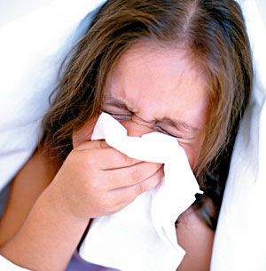
Что такое грипп?
Грипп – это острое респираторное вирусное заболевание, которое сопровождается поражением верхних дыхательных путей.
Как он передаётся
Вирус гриппа легко передаётся воздушно-капельным путём при чихании, разговоре.
Как он проявляется  - Высокая температура  - Головная боль  - Мышечные и суставные боли  - Общая слабость и др. |  | Возможные осложнения  - Пневмония  - Бронхит  - Отит  - Миокардит и др.
Что делать, если все-таки Вы заразились гриппом
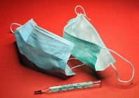
Если вы заболели, останьтесь дома. Помните, вы способны заразить других!
В первые дни болезни соблюдайте постельный режим, чтобы избежать осложнений.
Соблюдайте правила личной гигиены: почаще мойте руки, прикрывайте рот и нос салфеткой во время кашля или чиханья. Использованные салфетки выбрасывайте. Пользуйтесь индивидуальной посудой и полотенцем.
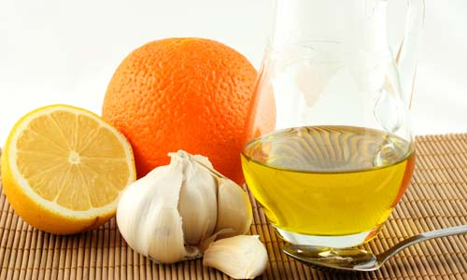
Регулярно проветривайте комнату.
Пейте как можно больше жидкости: теплый чай с лимоном или малиной, отвар шиповника, клюквенный или брусничный морс, компоты или просто воду.
Температуру до 38 ^{о}С не спешите сбивать – это показатель того, что в организме активно вырабатываются защитные клетки против вируса. И только при более высокой температуре примите жаропонижающие препараты на основе парацетамола. Не стоит принимать аспирин, особенно детям, так как это повышает риск такого жизнеугрожающего осложнения, как синдром Рейе.
Самолечение при гриппе недопустимо! Если вы тяжело больны или принадлежите группе лиц с высоким риском возникновения осложнений от гриппа - обратитесь за медицинской помощью. Только врач может правильно оценить состояние больного и назначить специфическое лечение. Если потребуется лечение противовирусными препаратами, оно должно начинаться как можно раньше после появления типичных гриппоподобных симптомов. Противовирусные препараты облегчают клинические симптомы болезни, предотвращают тяжелые осложнения и снижают частоту обострения хронических заболеваний.
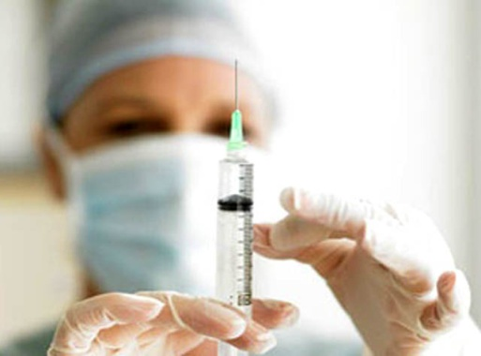
Профилактика гриппа
Самый современный и эффективный способ защиты от гриппа – это вакцинация.
Почему надо вакцинироваться ежегодно
Вирусы гриппа изменяются каждый год. Вакцина ежегодно производится для актуальных вирусов гриппа по рекомендации ВОЗ.
Как действует вакцина
В основу вакцинации положен естественный физиологический процесс иммунного ответа. В организм вводятся обезвреженные части вируса. Так как в вакцине вирус убит (инактивирован), то вакцинация в принципе не может вызвать заболевание, но зато иммунная система «познакомится» с возбудителем инфекции и научится распознавать нежданных пришельцев и убивать их, не позволяя развиться заболеванию. По завершении процесса «обучения» в крови появляются защитные белки (антитела) и образуются клетки памяти, которые защитят вас при встрече с живыми вирусами.
Когда надо прививаться
Прививку необходимо ставить осенью, до наступления вспышки гриппа. Привиться от гриппа можно бесплатно взрослым и детям в поликлиниках по месту медицинского обслуживания.
Вакцинация – это эффективно, быстро, экономично и безопасно!
Эффективно! Позволяет вырабатывать защитные антитела у 95% привитых.
Быстро! Защитный уровень антител достигается через 14 дней и сохраняются в течении года.
Экономично! Стоимость лечения составляет более 2000 рублей, при развитии осложнений – до 15000-20000 рублей.
Безопасно! Благодаря высокой степени очистки вакцины достигнут минимальный уровень реакций на введение, применяется детям с 6 месячного возраста.
Другие меры профилактики
Необходимо соблюдать общепринятые правила гигиены.
Рекомендуется мыть руки с мылом или использовать влажные очищающие салфетки. Старайтесь не дотрагиваться до поверхностей, которые могут быть загрязнены вирусом. Необходимо проводить влажную уборку, особенно тех поверхностей, которые имели наиболее частые контакты с руками, проветривание жилищ.
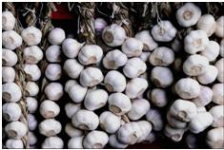
Другую тактику защиты от инфекции можно назвать "социальной отстраненностью". Вам следует держатьсяподальше от потенциально зараженных людей, следует избегать посещения массовых мероприятий, мест с большим скоплением людей (общественный транспорт, торговые центры, кинотеатры и т.д.). Соблюдать дистанцию (по крайней мере, 1 метр) и сократить время контакта при общении с людьми, которые могут быть больны.
Не стоит забывать, что наилучшей мерой профилактики гриппа является формирование собственного адекватного иммунного ответа. Способствует этому здоровый образ жизни, полноценное питание, прием поливитаминов. Старайтесь высыпаться, откажитесь от вредных привычек, занимайтесь физическими упражнениями, избегайте стрессовых ситуаций, больше гуляйте на свежем воздухе.
Употреблять в пищу больше лука, чеснока, их можно развешивать в виде гирлянд или раскладывать в открытой посуде в нарезанном виде.

